Abteilung Nordic Walking
Quizrallye erfolgreich abgeschlossen

Auch für die Nordic-Walking-Abteilung waren es schwierige Zeiten mit Corona und allen damit verbundenen Auflagen und Hindernisse. Doch plötzlich hatten ein paar Leute eine gute Idee.
Man könnte eine Quizrallye organisieren. Nach ein paar Tagen war die Strecke, ausgehend vom Sportplatz Mähringen über Ohmenhausen und im Rundkurs wieder zurück, weiter nach Immenhausen und von dort zum Ausgangspunkt ausgelotet. Unterwegs musste man verschiedene Punkte finden und dort Fragen beantworten. Alles in der richtigen Reihenfolge zusammengesetzt ergab ein LÖSUNGSWORT. Dieses konnte man in den Briefkasten, den man an den Wirtschaftsgebäuden installiert hatte, wieder einwerfen.
Unter den zahlreichen Quizteilnehmern wurden jetzt die glücklichen Sieger ermittelt. Es ist eine Familie aus Immenhausen, Vater und Mutter mit 2 Kindern. Familie Vogel zog an einem schönen Ferientag mit ihren 3- und 7-jährigen Jungs mit dem Fahrrad los. Es war geplant es auf 2 Tage aufzuteilen, jedoch fanden alle den Quizablauf so spannend, dass man es dann unbedingt im 1. Anlauf schaffen wollte. Manche Fragen waren kniffelig und man musste richtig überlegen und ein bisschen haben wir auch geraten verriet der Familienvater. Aber dann hatten sie das richtige Lösungswort parat. Es lautete: „MEGA-SPORTANGEBOT.“ Wir haben richtig Spaß gehabt und würden so etwas auf jeden Fall wieder mitmachen, sagt Frau Vogel.
Als kleine Anerkennung für das Mitmachen gibt es jetzt einen Gutschein von der Sportgaststätte des TSV Mähringen. Alle freuen sich schon jetzt auf die leckeren Pizzen, die es dafür einzulösen gilt.
Dankeschön an alle, die an der Quizrallye teilgenommen haben.
Info: Jeden Donnerstag um 18:30 Uhr treffen sich die Teilnehmer zum Nordic Walking. Interessierte sind jederzeit herzlich willkommen.

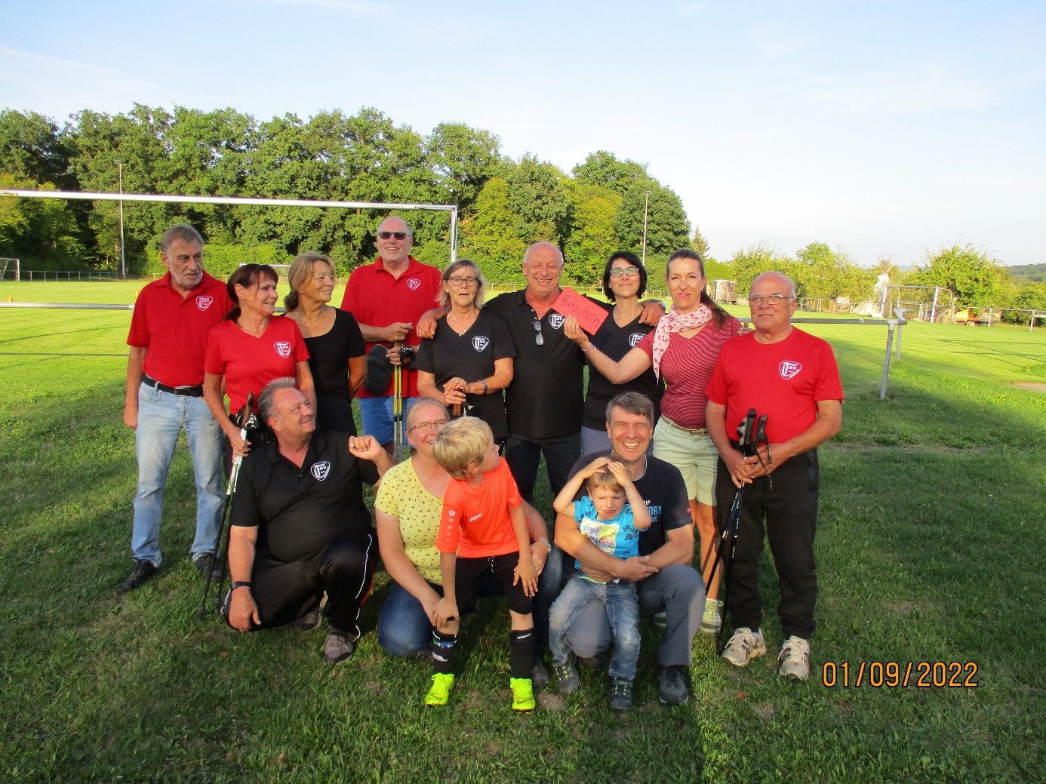
Petra Salzer vom Nordic Walking überreicht an Familie Vogel einen Gutschein vom TSV Mähringen für die Sportgaststätte.
www.tsv-mähringen.de

